河南移动RFID系统

软件构架文档

版本 <1.0>

修订历史记录

|  |  |  |  |
| --- | --- | --- | --- |
| **日期** | **版本** | **说明** | **作者** |
| 4/12/2015 | 1.0 | 系统架构 |  |
|  |  |  |  |
|  |  |  |  |
|  |  |  |  |

目录

1. 简介 4

1.1 目的 4

1.2 范围 4

1.3 定义、首字母缩写词和缩略语 4

1.4 参考资料 4

1.5 概述 4

2. 构架表示方式 4

3. 构架目标和约束 4

4. 用例视图 4

4.1 用例实现 4

5. 逻辑视图 4

5.1 概述 4

5.2 在构架方面具有重要意义的设计包 4

6. 进程视图 4

7. 部署视图 4

8. 实施视图 4

8.1 概述 4

8.2 层 4

9. 数据视图（可选） 4

10. 大小和性能 4

11. 质量 4

软件构架文档

# 简介

## 目的

本文档将从构架方面对系统进行综合概述，其中会使用多种不同的构架视图来描述系统的各个方面。它用于记录并表述已对系统的构架方面作出的重要决策。

## 范围

此文档适用于“河南移动RFID系统”项目

## 定义、首字母缩写词和缩略语

无

## 参考资料

[1]. 《河南移动需求文档》

## 概述

此软件架构文档包含以下内容：

* 用例视图：列举用例模型中的部分用例对其进行描述
* 逻辑视图：说明设计模型在架构方便具有重要意义的部分
* 部署视图：说明用来部署和运行该软件的一种或多种物理网络（硬件）配置
* 实现视图：说明实现模型的整体结构、软件分解为实现模型中的层和子系统的情况，以及所有在构架方面具有重要意义的构件
* 数据视图：从永久性数据存储方面来对系统进行说明

# 用例视图

## 用例实现

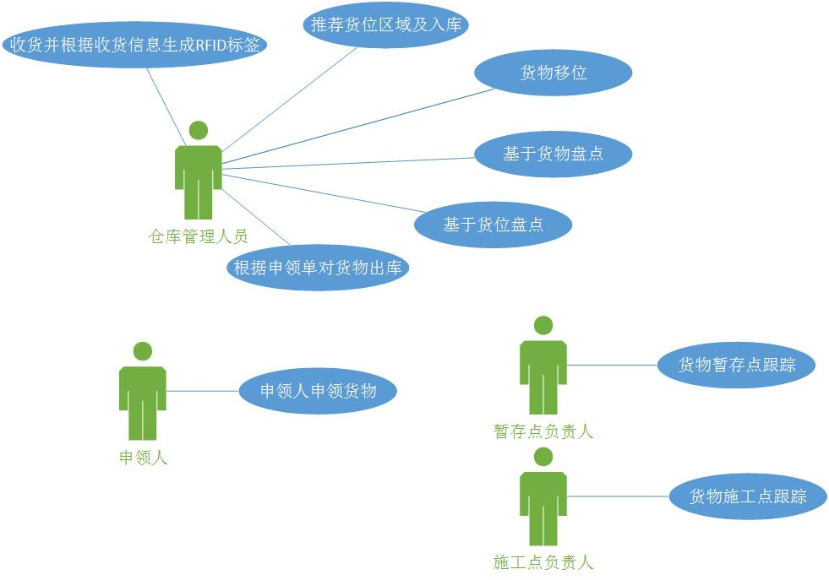

详细需求请见《河南移动需求文档》

# 逻辑视图

## 概述

本系统包含服务器端、客户端、手持设备端及手机端，采用C/S模式。

## 在构架方面具有重要意义的设计包

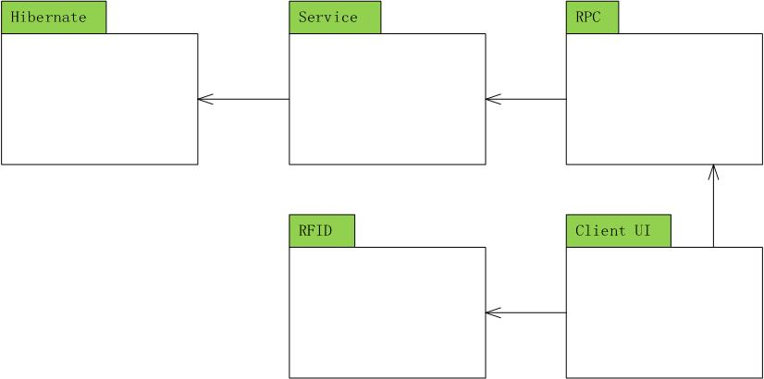

### Hibernate包

主要负责数据库的管理，对数据实体进行增删改查操作。Hibernate包含了三个包，Entity为实体类、DAO为数据库交互类、Factory为工厂类，用于产生Session。

### Service包

主要实现收货、入库、移位、盘点、出库、货物跟踪、提供接口给SCM系统，调用Hibernate包对数据进行修改。

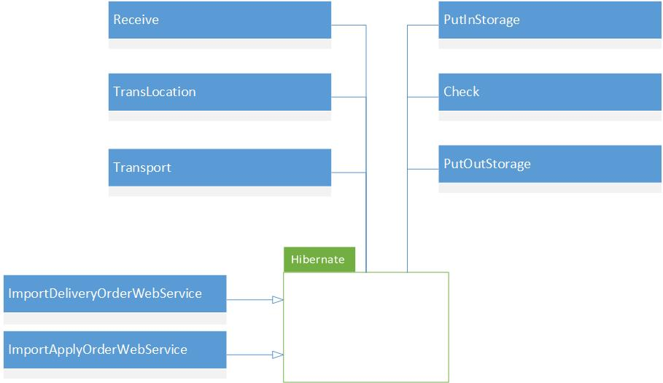

### RPC包

主要负责服务器与客户端的通信。

### Client UI包

主要负责显示手持端与手机界面，以及相应的App功能，通过RPC包与服务端进行数据传输。

### RFID包

主要负责手持端与手机对RFID标签的读写功能

# 部署视图

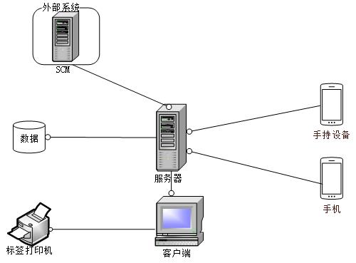

由系统部署视图可知，SCM是外部系统，服务器从SCM系统中获取原始信息，将其保存到数据库中。客户端电脑，用于执行标签打印功能及查询数据。手持设备及手机负责扫描RFID标签及货位标签，并将信息返回至服务器。

# 数据视图

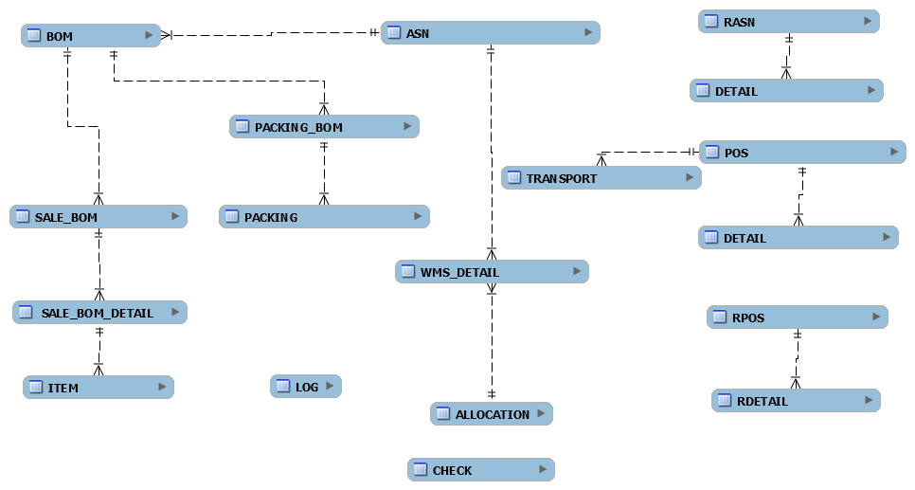

## TRANSPORT

记录申领单的运输状态

|  |  |  |
| --- | --- | --- |
| 字段名 | 类型 | 描述 |
| CHARGE | VARCHAR(10) | 负责人 |
| TIME | TIMESTAMP(14) | 时间 |
| POSITION | VARCHAR(45) | 地点 |
| TYPE | INT | 地点类型(暂存点/施工点) |
| POS_APPLY_DOC_CODE | VARCHAR(30) | 申领单号 |

## LOG

记录操作的日志

|  |  |  |
| --- | --- | --- |
| 字段名 | 类型 | 描述 |
| TIME | TIMESTAMP(14) | 时间 |
| OPERATION | VARCHAR(45) | 操作 |
| NOTE | VARCHAR(100) | 备注 |

## ALLOCATION

记录货位信息

|  |  |  |
| --- | --- | --- |
| 字段名 | 类型 | 描述 |
| AREA | TIMESTAMP(14) | 区域，如A、B |
| LOCATION | INT | 区域内标号，即货位信息1、2 |
| ID | INT | ID |

## CHECK

记录盘点结果